SIARAN PERS

Yuk Coba Langsung Galaxy A56 & A36 5G di Awesome Space

Gak perlu penasaran lagi dengan Best Face, Auto Trim, dan kamera unggulan dari Galaxy A56 5G, langsung coba di Awesome Space toko Samsung di kotamu dan ikuti tantangan media sosial berhadiah menarik

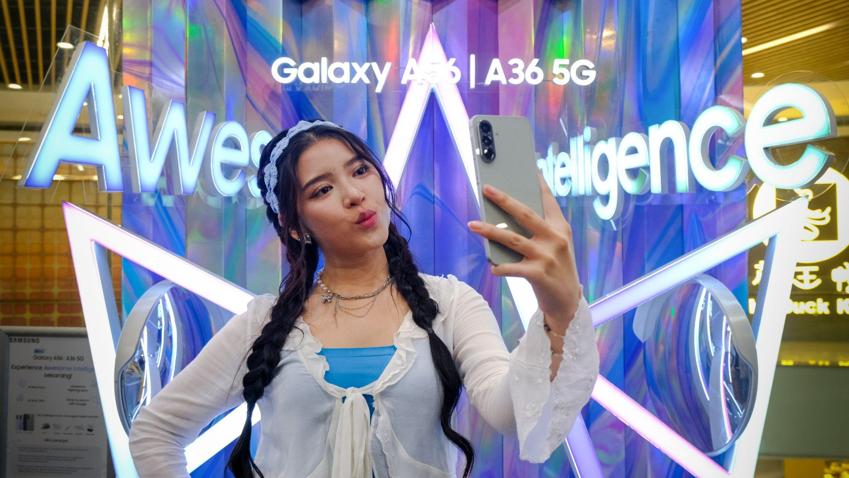
Tiara Andini di Awesome Space

Jakarta, 12 April 2025 – Galaxy A56 5G dan Galaxy A36 5G telah resmi hadir di Indonesia sebagai dua smartphone terbaru yang dirancang khusus untuk menjawab kebutuhan digital generasi muda Indonesia. Dilengkapi dengan inovasi kamera berteknologi AI, performa kencang, dan ketahanan IP67, keduanya siap mendukung gaya hidup aktif para Awesome Generation.

Bagi yang suka bikin konten, Galaxy A56 5G adalah partner terbaik kamu. Dibekali kamera berkualitas tinggi dan teknologi AI, fitur Editing canggih, kamu bisa menciptakan konten yang lebih estetik tanpa ribet. Proses editing pun jadi lebih cepat dan intuitif, bikin kamu makin percaya diri untuk upload konten kapan saja, di mana saja.

Buat kamu yang hobinya nge-game, Galaxy A36 5G jawabannya. Dengan chipset Snapdragon 6 Gen 3 yang powerful, kamu bisa push rank sepuasnya tanpa takut lag di tengah permainan. Galaxy A36 5G siap kasih performa gaming maksimal, lengkap dengan tampilan visual yang mulus dan responsivitas tinggi.

Masih penasaran dengan kemampuan awesome dari kedua smartphone ini? Yuk, langsung rasakan sendiri di Awesome Space - experiential zone dari Samsung yang hadir di beberapa mall di kota besar di Indonesia. Di sini, kamu bisa eksplor semua fitur andalan Galaxy A56 5G dan A36 5G secara langsung sambil ikut berbagai aktivitas seru dan tantangan media sosial berhadiah menarik. Keseruan di Awesome Space ini juga sudah dicoba langsung oleh Tiara Andini, Team Galaxy yang ikut menjajal langsung fitur-fitur Galaxy A56 5G. Mulai dari bikin konten ciamik hingga mengikuti challenge seru lainnya, Tiara ngebuktiin sendiri awesome-nya perangkat ini.

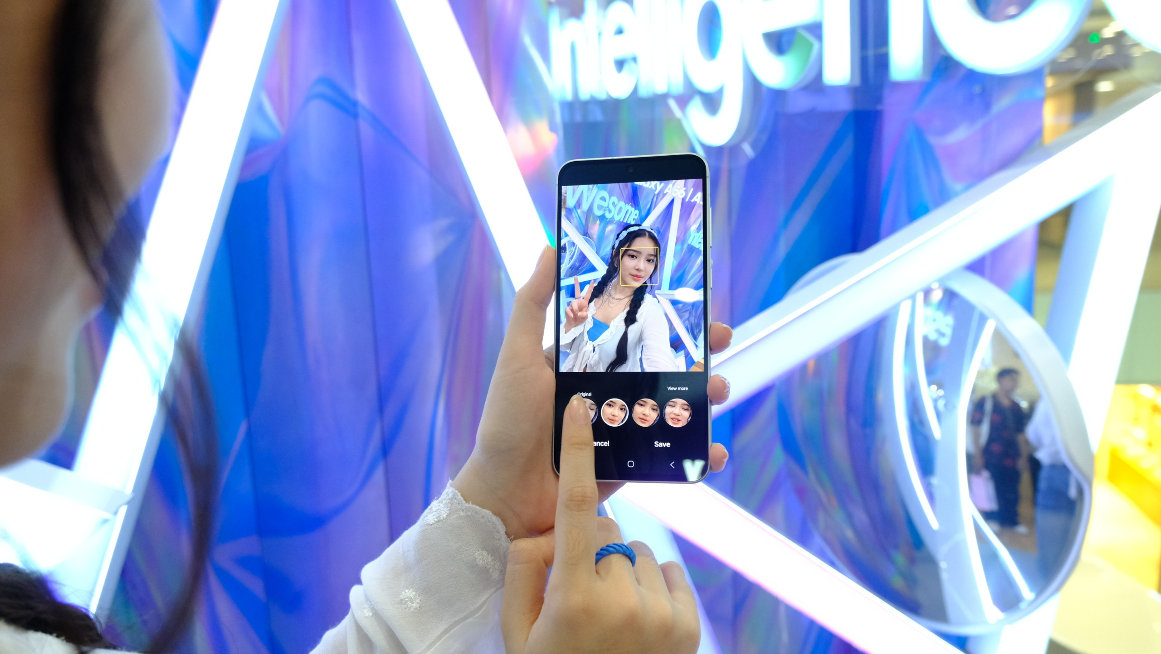
Tiara Andini mencoba kamera Galaxy A56 5G dan fitur Best Face di Awesome Space

“Di Awesome Space, pengunjung bisa langsung mencoba berbagai keunggulan Galaxy A56 5G dan A36 5G. Galaxy A56 5G cocok banget untuk para content creator, karena sudah dibekali kamera jernih dan fitur Awesome Intelligence yang memudahkan proses editing. Sementara itu, Galaxy A36 5G punya performa yang responsif dan lancar, ideal buat para gamers. Bagi yang masih bingung mau pilih yang mana, datang langsung ke Awesome Space dan nikmati pengalamannya sekaligus berkesempatan memenangkan hadiah seru,” ujar Verry Octavianus, MX Product Marketing Senior Manager, Samsung Electronics Indonesia.

Bikin konten seru di Awesome Space
Di Awesome Space, kamu bisa langsung menjajal kecanggihan kamera Galaxy A56 5G yang dibekali triple kamera belakang: lensa utama 50MP, ultra-wide 12MP, dan macro 5MP, plus kamera depan 12MP. Fitur Video HDR dan kemampuan Nightographynya bikin hasil video makin jernih dan tajam, bahkan di kondisi minim cahaya. Desain Camera Housing terbaru juga bikin tampilannya lebih premium, cocok banget buat kamu yang suka mirror selfie dengan gaya elegan.

Nggak cuma keren secara visual, kamera Galaxy A56 5G juga powerful berkat dukungan Optical Image Stabilization (OIS) untuk hasil yang lebih stabil, serta teknologi AI yang secara otomatis mengenali objek dan latar untuk mengoptimalkan warna, pencahayaan, dan detail. Berbicara soal AI, Galaxy A56 5G kini dibekali fitur editing terbaru yang sebelumnya cuma ada di seri flagship, seperti Best Face untuk memilih ekspresi wajah terbaik yang ditampilkan di selfie atau wefie, dan Auto Trim yang otomatis menyusun video highlight untuk menyatukan beberapa videomu. Bingung cara pakainya? Tenang, di Awesome Space ada Samsung Squad yang siap bantu kamu mencoba langsung semua fitur ini dengan mudah.

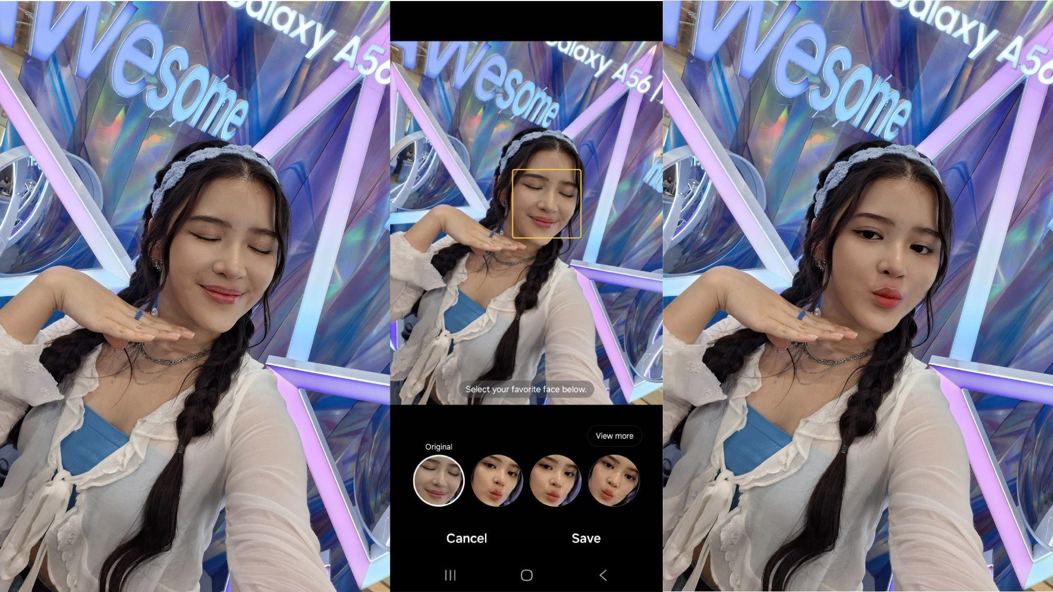
Hasil foto jadi makin awesome dengan Best Face pada Galaxy A56 5G, bikin ekspresi kamu pasti on-point!

Nggak cuma itu, kamu juga bisa eksplor fitur Awesome Intelligence lainnya seperti Object Eraser untuk hapus obyek mengganggu dari foto, Filters untuk bikin preset warna foto sendiri, dan Circle to Search with Google—fitur pintar yang memudahkan kamu cari informasi langsung tanpa pindah-pindah aplikasi. Semua ini bikin Galaxy A56 5G nggak cuma powerful, tapi juga super praktis untuk bikin konten kece setiap hari.

Performa ngebut untuk ngegame sepuasnya
Salah satu keunggulan Galaxy A36 5G yang signifikan dibandingkan pendahulunya, dan layak banget kamu coba, adalah performanya yang awesome. Apalagi kalau kamu termasuk orang yang hobi dalam bermain game, mau itu casual game atau kompetitif sekalipun. Hal ini dikarenakan Galaxy A36 5G sudah diperkuat dengan Snapdragon 6 Gen 3 dengan teknologi fabrikasi 4nm yang membuat performanya lebih ngebut dibandingkan sebelumnya. Kinerjanya pun makin lancar berkat upgrade pada sektor RAM, di mana sekarang ada pilihan RAM 12GB dan penyimpanan internal sebesar 256GB.

Dengan luas layar 6,7 inci, Galaxy A36 5G akan memberikan pengalaman visual yang imersif, tajam, colorful, dan smooth berkat resolusi FHD+ Super AMOLED dan dukungan refresh rate sebesar 120Hz. Dengan baterainya yang besar, penggunaan seharian dapat dinikmati dengan nyaman tanpa harus repot cari colokan listrik. Smartphone ini dibekali baterai besar berkapasitas 5000mAh dengan kemampuan fast-charging 45W. Kalau baterai hampir habis tinggal charge, 30 menit sudah dapat 66%.

Coba Langsung Galaxy A56 & A36 5G di Awesome Space dan Menangkan Hadiah Seru!
Masih penasaran dengan kecanggihan Galaxy A56 5G dan A36 5G? Saatnya kamu rasakan langsung kehebatannya di Awesome Space, eksklusif di Samsung Experience Store Kota Kasablanka dan Blibli Store Central Park, Jakarta pada 9–13 April 2025. Selain itu, Awesome Space juga hadir di kota-kota besar lainnya hingga bulan Juni 2025, antara lain:
- Gandaria City Jakarta dan Deli Park Medan (16–20 April)
- 21 Paskal Bandung dan Galaxy Mall Surabaya (23–27 April)
- Bintaro Exchange Mall dan Lippo Mall Nusantara Jakarta (30 April – 4 Mei)
Di sana, kamu bisa eksplor fitur-fitur kedua perangkat awesome ini dan mengikuti tantangan media sosialnya—unggah foto awesomemu, pakai hashtag #GalaxyA56 5G #GalaxyA36 5G #AwesomeIntelligence, dan isi link submission untuk kesempatan mendapat hadiah langsung maupun memenangkan hadiah lain yang lebih seru.

Galaxy A56 5G dan Galaxy A36 5G kini sudah bisa kamu miliki dengan harga super menarik. Galaxy A56 5G dibanderol mulai dari Rp6.199.000, sementara Galaxy A36 5G bisa kamu dapatkan mulai Rp5.199.000. Untuk pembelian sampai 27 April 2025, nikmati total keuntungan hingga Rp1.177.000, termasuk free upgrade memori, gratis eSIM Axis 140GB untuk 6 bulan, cashback bank sampai Rp250.000, potongan harga Samsung Care+ hingga 40%, dan bebas biaya admin serta processing kalau kamu pakai Finance+. Upgrade ke Galaxy A sekarang jadi makin untung dan bebas ribet!

***

Tentang Samsung Electronics Co., Ltd.
Samsung menginspirasi dunia dan membentuk masa depan dengan ide dan teknologi transformatif. Perusahaan ini mendefinisikan ulang dunia TV, smartphone, wearables, tablet, peralatan rumah tangga, sistem jaringan dan memori, sistem LSI, foundry dan solusi LED, serta menghadirkan pengalaman terhubung yang mulus melalui ekosistem SmartThings dan kolaborasi terbuka dengan para mitra. Untuk berita terkini, silakan kunjungi Samsung Newsroom di news.samsung.com.

Untuk keterangan lebih lanjut:
Jane Tjondro
Public Relations Professional
Samsung Electronics Indonesia
Phone: 021-2958 8000
Email: j.tjondro@samsung.com

